【第三屆臺北銀髮嘉年華-魅力四射 銀髮活力秀】
活動簡章報名表
- 活動名稱：第三屆臺北銀髮嘉年華-魅力四射 銀髮活力秀
- 活動日期：114.10.30(四) 14:00-16:00
- 活動地點：台北信義新光三越香堤大道廣場
(台北市信義區松智路松仁、松壽、松高路段之間)
- 活動費用：臺北市長照機構免費參與
- 報名起迄日：自114年09月16日起至09月30日止
- 報名對象：機構長者、家屬及陪伴志工
- 活動內容：
邀請機構長輩及高齡者家屬參與活動，參與長輩展現活力銀髮魅力，邀請職能治療師講解動作訓練含義及功能，以巴氏量表項目為基礎，透過設計肢體動作結合音樂展現，讓台上的長者將示範動作並帶領現場長者一起活動，顯示長輩的年輕活力，不老舞者的魅力。
活動流程
時間 | 流程 | 內容
13:30 | 貴賓、參與人員到場
14:00~14:15 | 開幕、貴賓介紹 | 主持人
14:15~14:30 | 長照服務宣導 | 主持人及形象代言人
14:30~15:30 | 銀髮活力秀 | 台上台下，互動式參與
15:30~16:00 | 頒感謝狀

- 交通指引：
1、捷運交通資訊：
板南線於市政府站下車，3 號出口出站

2、公車交通資訊：
捷運市政府站─212、232、270、281、282、552、600、647、678、912、915、967、仁愛幹線、忠孝幹線、棕6、棕7、棕21、綠1、小2、藍5、藍7、藍10、藍26、藍27等公車，下車後步行至微風信義商場連通道，穿越後即為香堤大道。

3、開車交通資訊：
信義新天地4館內B4~B5共924個汽車停車位，提供停車服務
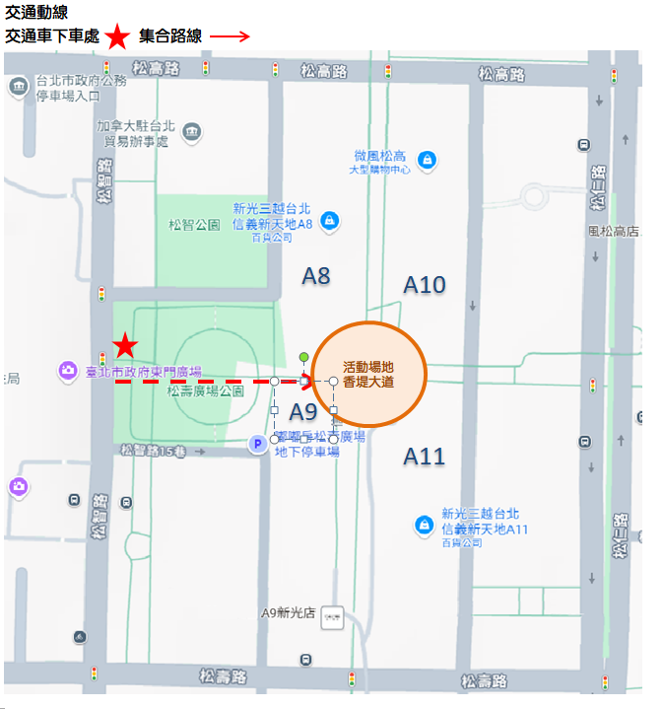
週邊A13停車場、松壽廣場地下停車場及市政府臨時停車場4500多個公有停車位

※本活動已投保公共意外險
※意者請將報名表填寫後以電子郵件或傳真回傳，收到報名資訊回覆後方為報名成功
※若有疑問，請致電：02-2930-3640
傳真：02-2930-4097 洽陳總幹事
電子郵件：elderlyservice9@gmail.com


台北市政府社會局公益彩券盈餘分配基金補助
10/30【第三屆臺北銀髮嘉年華-魅力四射 銀髮活力秀】
活動報名表
機構名稱:
機構聯絡人: |  | 連絡電話:
電子郵件:
長者姓名 | 身分證  字號 |  | 出生  年月日 | 備註
陪伴者姓名 | 身分證  字號 |  | 出生  年月日 | 備註
*請參與機構自行招募志工，以減少活動期間意外發生，若有特殊需求者
請洽協會陳總幹事(02-2930-3640)。

*報名起迄日：即日起至09月30日止，請踴躍參與報名。

